PERIODE HISTORIQUE :

Renaissance
NOM DE L’OEUVRE :

Les quatre saisons
ARTISTE :

Antonio Vivaldi

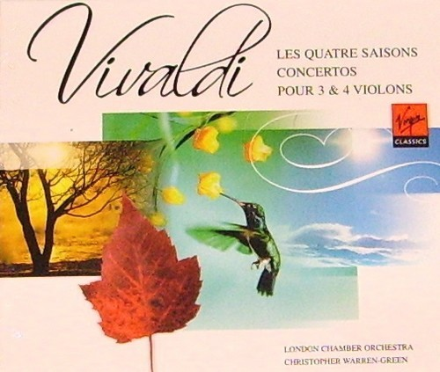

Date : 1725
Type de l’œuvre : Concerto pour violon

BIOGRAPHIE DE ANTONIO VIVALDI
Antonio Lucio Vivaldi, né le 4 mars 1678 à Venise et mort le 28 juillet 1741 à Vienne, était un violoniste et compositeur italien¹. Vivaldi a été l’un des virtuoses du violon les plus admirés de son temps. Son influence, en Italie comme dans toute l’Europe, a été considérable, et peut se mesurer au fait que Bach a adapté et transcrit plus d’œuvres de Vivaldi que de n'importe quel autre musicien.
Prêtre catholique, sa chevelure rousse le fit surnommer il Prete rosso, « Le Prêtre roux », sobriquet peut-être plus connu à Venise, que son véritable nom ainsi que le rapporte Goldoni dans ses Mémoires^{C 1}.
Aujourd’hui, certaines de ses œuvres instrumentales, et notamment les quatre concertos connus sous le titre « Les Quatre Saisons » comptent parmi les plus populaires du répertoire classique.

DICTEE de groupe de mots N°1 (son on) :

Les quatre saisons est le nom donné aux compositions écrites par Antonio Vivaldi, compositeur italien du 18e siècle.
Ces musiques représentent donc les quatre saisons de l’année.
Dans chacune de ces chansons, de nombreux éléments nous permettent de comprendre la saison de référence.
Pour l’hiver, le son ou timbre est plus grave, plus sombre tandis que le printemps est plus joyeux.
Chacune de ces compositions répond à un poème ou un tableau. Vivaldi associe peinture, poésie et musique.

Dictée de groupe de mots n°1

OBJECTIFS | Acquis  1 | A Renforcer  2 | En Cours d’Acquisition  3 | Non Acquis  4
Savoir écrire de mémoire un certain nombre de mots dans le contexte d’une phrase.
Savoir réaliser des accords entre le sujet et le verbe.
Savoir réaliser des accords avec le nom.

Les quatre _ _ _ _ _ _ _ _ _ _ _ _ est _ _ _ _ _ _ _ _ _ _ _ _ donné aux _ _ _ _ _ _ _ _ _ _ _ _ _ _ _ _ _ écrites par Antonio Vivaldi, _ _ _ _ _ _ _ _ _ _ _ _ _ _ italien du 18e siècle.
Ces musiques représentent _ _ _ _ _ _ _ _ _ _ _ _ _ _ _ _ _ _ _ _ _ _ _ _ _ _ _ de l’année.
Dans chacune de ces _ _ _ _ _ _ _ _ _ _ _ _ _ _ _ _ _ _, de nombreux éléments nous permettent de _ _ _ _ _ _ _ _ _ _ _ _ _ _ _ _ _ _ _ _ _ _ _ _ _ _ _ _ _ _ _ _ de référence.
Pour l’hiver, _ _ _ _ _ _ _ _ _ _ _ ou timbre est plus grave, plus _ _ _ _ _ _ _ _ _ _ _ _ _ _ tandis que le printemps est plus joyeux.
Chacune de ces _ _ _ _ _ _ _ _ _ _ _ _ _ _ _ _ _ _ _ _ _ _ _ _ _ _ _ _ à un poème ou un tableau. Vivaldi associe peinture, poésie et musique.

Dictée de groupe de mots n°1

OBJECTIFS | Acquis  1 | A Renforcer  2 | En Cours d’Acquisition  3 | Non Acquis  4
Savoir écrire de mémoire un certain nombre de mots dans le contexte d’une phrase.
Savoir réaliser des accords entre le sujet et le verbe.
Savoir réaliser des accords avec le nom.

Les quatre _ _ _ _ _ _ _ _ _ _ _ _ est _ _ _ _ _ _ _ _ _ _ _ _ donné aux _ _ _ _ _ _ _ _ _ _ _ _ _ _ _ _ _ écrites par Antonio Vivaldi, _ _ _ _ _ _ _ _ _ _ _ _ _ _ italien du 18e siècle.
Ces musiques représentent _ _ _ _ _ _ _ _ _ _ _ _ _ _ _ _ _ _ _ _ _ _ _ _ _ _ _ de l’année.
Dans chacune de ces _ _ _ _ _ _ _ _ _ _ _ _ _ _ _ _ _ _, de nombreux éléments nous permettent de _ _ _ _ _ _ _ _ _ _ _ _ _ _ _ _ _ _ _ _ _ _ _ _ _ _ _ _ _ _ _ _ de référence.
Pour l’hiver, _ _ _ _ _ _ _ _ _ _ _ ou timbre est plus grave, plus _ _ _ _ _ _ _ _ _ _ _ _ _ _ tandis que le printemps est plus joyeux.
Chacune de ces _ _ _ _ _ _ _ _ _ _ _ _ _ _ _ _ _ _ _ _ _ _ _ _ _ _ _ _ à un poème ou un tableau. Vivaldi associe peinture, poésie et musique.

